RDE. IES Haría
UT1. AC3

Privacidad en Internet

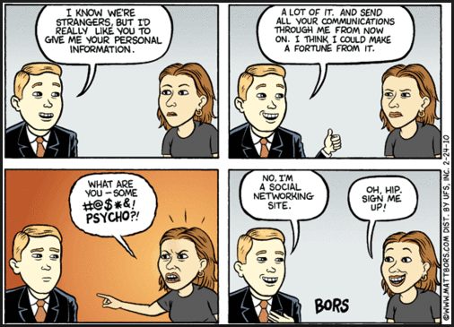

Objetivos de aprendizaje
- Conocer los mecanismos que utilizan webs y servicios para recopilar información de navegación de los usuarios.
- Instalar y configurar herramientas que garanticen la privacidad en el acceso a Internet

Información básica

La privacidad siempre ha sido uno de los temas más polémicos de Internet. Cuando hablamos de datos personales, es muy importante tener en cuenta que Google y Microsoft (principales buscadores en España) son empresas privadas que guardan y usan esos datos.

En principio, los datos son utilizados con fines lícitos y deseables (como aproximar los resultados de búsqueda a los gustos del internauta), pero también pueden llegar a ser solicitados legalmente, vendidos a otras empresas, hackeados o robados, y por consiguiente, llegar a manos inadecuadas.

Otro detalle importante, es que normalmente, los buscadores adaptan los resultados de búsqueda según los criterios que rastrean sobre ti (gustos, país, historial de búsqueda, etc...), por lo que (aunque pueda ser deseable) es evidente que si dependes demasiado de la información recopilada en los resultados, puedas dejar de recibir información relevante de ciertas fuentes o incluso (en el peor de los casos), utilizarse para influir o manipular tu opinión.

Práctica

Localiza en Internet diferentes servicios y herramientas que añadidas y configuradas en el navegador, permiten garantizar nuestra privacidad mientras accedemos a Internet.

Inserta a continuación un resumen de las medidas que has localizado y de lo que consigues con cada una de ellas. Compártelas en el siguiente documento colaborativo. Y aplica, en el navegador que sueles utilizar para acceder a Internet, algunas de las medidas que has localizado.

Medida | Protección obtenida

Referencias
    - http://www.emezeta.com/articulos/duckduckgo-guia-buscador-alternativo
    - https://www.genbeta.com/seguridad/11-extensiones-de-firefox-para-mejorar-tu-seguridad-online
    - https://www.osi.es/herramientas-gratuitas?herramienta_selec[]=119

Para ver en casa
    - Documentales sobre privacidad (sólo en inglés)

